釋迦牟尼佛心咒
──果濱 編撰──

釋迦牟尼佛心咒（藏咒版＆漢譯梵音版）：

本咒出處相關資料如下：

一、釋迦牟尼佛心咒：
唵‧末里末里‧摩訶末里‧塞嚩訶‧
──出自《大佛頂廣聚陀羅尼經‧卷四》。《大正藏》第十九冊頁167上－中。

二、釋迦牟尼佛真言：
唵‧母儞母儞‧摩賀母儞‧娑嚩賀‧
──出自《佛說大乘觀想曼拏羅淨諸惡趣經‧卷上》。《大正藏》第十九冊頁89上。

三、聖佛母小字般若波羅蜜多真言：
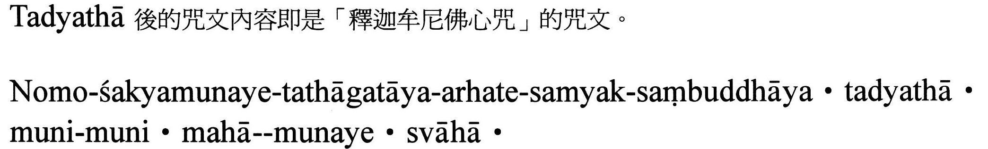
－出自《佛說聖佛母小字般若波羅蜜多經》。《大正藏》第八冊頁853中。

四、觀想佛母般若波羅蜜多菩薩心真言：
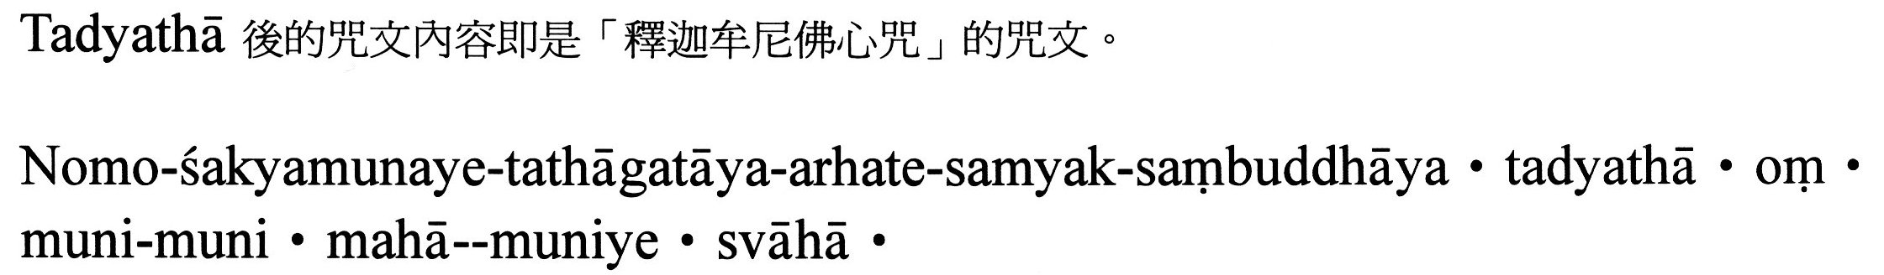－出自《佛說聖佛母小字般若波羅蜜多經》。《大正藏》第八冊頁854上。

咒文功德說明：
爾時世尊於吉祥寶藏師子座上結跏趺坐，是時聖觀自在菩薩摩訶薩即從座起，偏袒右肩右膝著地，瞻仰尊頭目不暫捨。合掌恭敬歡喜踊躍，頭面禮足而白佛言：世尊！唯願世尊為我說是「小字般若波羅蜜多經」，令諸眾生得聞是法獲大福德，一切業障決定消除，當來速獲無上菩提。若有眾生發至誠心，受持讀誦此真言者，隨所求願決定成就，無諸魔難。
……善男子汝應諦聽，至心聽我說是「小字般若波羅蜜多經」，若諸眾生聞說是法獲大福德，一切業障皆悉消除，決定速證無上正等菩提，若有眾生發心受持此真言者，無諸魔事，皆得成就。
……爾時世尊說此般若波羅蜜多經。是時所有一切菩薩摩訶薩，各各發起平等之心，發起慈愍心，發起憶念利他心，發起遠離一切罪障心，發起種種利益之心，發起般若波羅蜜多心。是時世尊告聖觀自在菩薩摩訶薩：汝等諦聽我今為汝說是「聖佛母小字般若波羅蜜多真言」曰……佛告聖觀自在菩薩摩訶薩言：此「聖佛母小字般若波羅蜜多真言」，一切諸佛由是得阿耨多羅三藐三菩提，我亦由是小字般若波羅蜜多真言故，得成無上正等菩提。往昔有佛亦名釋迦牟尼如來，於彼佛所聞說是法，彼佛說言如是三世一切諸佛，由斯法故方得成佛。
──上述資料整理自《佛說聖佛母小字般若波羅蜜多經》。《大正藏》第八冊頁853上－中。

